Pressemitteilung
– Mit der Bitte um Veröffentlichung –

Ein Neustart für die Kultur
Programm „Neustart Kultur“ fördert den Bau des Fürst von Metternich Konzert-Kubus für das Rheingau Musik Festival

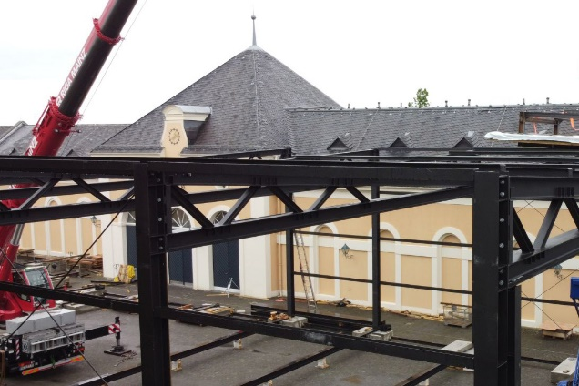
Oestrich-Winkel, 11. Juni 2021 – Im Zuge der Corona-Pandemie musste das Rheingau Musik Festival nach alternativen Spielorten suchen. Dies galt insbesondere für den unter Corona-Bedingungen zu klein gewordenen Fürst-von-Metternich-Saal auf Schloss Johannisberg. Dank der Unterstützung durch das Förderprogramm „Neustart Kultur“ konnte mit den dem Bau des Fürst von Metternich Konzert-Kubus im Cuvéehof der Schlossanlage eine einzigartige Lösung gefunden werden.
Gerüst des Konzert-Kubus © RMF/Ansgar Klostermann
Auf Schloss Johannisberg haben vor einigen Tagen die Arbeiten an einem der spannendsten Projekte des diesjährigen Rheingau Musik Festivals begonnen. Denn in der pittoresken Anlage des Schlosses entsteht ein neuer Konzertsaal, der Fürst von Metternich Konzert-Kubus. Exklusiv für das Rheingau Musik Festival entworfen und geplant, wird dieser in Europa einzigartige mobile Konzertsaal über 500 Konzertgästen die Möglichkeit für ganz besondere Konzerterlebnisse bieten. Namhafte Künstlerinnen und Künstler aus aller Welt, bedeutende Streichquartette und weitere Kammermusikensembles sowie Nachwuchstalente werden sich hier die Klinke in die Hand geben und mit ihrem herausragenden Können für unvergessliche Momente sorgen.

Selbstverständlich hält der Fürst von Metternich Konzert-Kubus dabei alles für den sicheren Konzertgenuss bereit. Mit seiner Grundfläche von etwa 900 Quadratmetern und einer Deckenhöhe von acht Metern sowie einer ausgefeilten Belüftungstechnik bietet der Kubus optimale Bedingungen, um auch in der Corona-Zeit Konzerte vor größerem Publikum unter den gegebenen Sicherheits- und Hygienevorschriften veranstalten zu können. Neben der Sicherheit für das Publikum steht natürlich ein ausgewogenes Akustikerlebnis bei den Kammermusik-Konzerten an erster Stelle. Verschiedene architektonische Elemente innerhalb des Saales ermöglichen es, die Ausbreitung der Schallwellen zu lenken und unerwünschte Echos oder störende Überlagerungen zu vermeiden. Durch ein Bühnenpodest für die Künstlerinnen und Künstler sowie leicht ansteigende Sitzplätze ist zudem eine gute Sicht aus jeglicher Perspektive garantiert.

Unter der Leitung und Koordination des langjährigen Betreuers der Bühnen-, Licht- und Tontechnik Matthias Becker arbeitet ein ganzes Team an der Konzeption und baulichen Umsetzung des geplanten Konzertsaales: Statiker, Stahl- und Holzbauer, Architekten sowie Fachleute der BBM Akustik Technologie GmbH München, einem weltweit führenden Unternehmen für Beratungsleistungen, Prüfungen und Planungen in allen Bereichen der Akustik, der Bauphysik und des Umweltschutzes. So

werden für den Bau des mobilen Konzertsaales hauptsächlich Naturhölzer, Glas und Metallwerkstoffe verwendet. „Besonderen Wert legen wir auf nachhaltige Materialien“, erklärt Matthias Becker. Um für das Publikum neben der ausgezeichneten Funktionalität des Saales auch eine Wohlfühlatmosphäre zu schaffen, stattet das Team um Matthias Becker den Konzert-Kubus mit dekorativen Deckenleuchten, einladender Holzoptik und einer ausgefeilten Belüftungsanlage aus, die stets für Frischluft im Inneren des Saales sorgt.

Ermöglicht wird dieses Großprojekt durch das von der „Initiative Musik“ und der Beauftragten der Bundesregierung für Kultur und Medien ins Leben gerufene Förderprogramm „Neustart Kultur“. Das Programm sieht die Förderung unterschiedlichster Bereiche von Kultur und Medien vor. Im Fokus stehen dabei vor allem Kultureinrichtungen, die überwiegend privat finanziert werden. Sie sollen in die Lage versetzt werden, ihre Häuser erneut zu öffnen und Programme wieder aufzunehmen, um Künstlerinnen, Künstlern und Kreativen eine Erwerbs- und Zukunftsperspektive zu bieten.

Corona-bedingt hätte das Rheingau Musik Festival Schloss Johannisberg als eine der wichtigsten Spielstätten seit seiner Gründung in diesem Jahr nicht bespielen können. Durch die großzügige Unterstützung des Programms „Neustart Kultur“ kann das Festival mit der Realisierung des Fürst von Metternich Konzert-Kubus auch in diesem Jahr zahlreichen Künstlerinnen und Künstlern eine Bühne auf Schloss Johannisberg bieten.

In knapp 40 Konzerten kann somit in diesem Sommer voller Musik ein einzigartiger Konzertsaal erlebt werden, und gewohnt hochkarätige Künstlerinnen und Künstler werden auch in diesem Jahr mit ihrer Musik in der idyllischen Anlage von Schloss Johannisberg inmitten der Weinberge brillieren.

Kartenbestellungen und Programminformationen:
Kartenvorverkauf TRM-Tickets für Rhein-Main GmbH & Co. KG
Postfach 1125 – 65367 Oestrich-Winkel
www.rheingau-musik-festival.de
Karten- und Infotelefon: 0 67 23 / 60 21 70 (Mo - Fr 9.30 - 17 Uhr)

Pressefotos können Sie unter diesem Link runterladen: https://www.dropbox.com/sh/c0fdpda2khd5h9o/AADGOYal806JGtDv7CCeP2J-a?dl=0

